In no event can the DGT vouch for whether the fluency of the target language is of publication quality.

İlk Merhaba Dünya! (HelloWorld!) Mobil Uygulamam

Tahmini süre: 20 dakika
Yaş düzeyi: İlkokul öğrencileri
Öğrenme hedefleri, beceri ve yetkinlikler:
Bu ders planının öğrenme amacı, MIT Uygulama Kâşifi (App Inventor) web sitesinin kullanıcı arayüzünü tanımak ve öğrencilere olaya dayalı programlamayı tanıtan basit bir mobil uygulama oluşturmaktır.

Etkinlikler ve Roller: Öğrenciler: çiftler halinde çalışabilirler ve birlikte sorun giderme ve problem çözme konusunda teşvik edilmelidirler.
Öğretmenler: Öğrenciler kendileri üzerinde çalışmadan önce, uygulamanın bir duvar ekranına yansıtılan dizüstü bilgisayarında adım adım geliştirildiğini gösterebildiler. Öğretmen daha sonra öğrenciler ortakları ile birlikte çalışırken yardım sağlamak için sınıfta dolaşabilir. İşbirliğinin teşvik edilmesi gerektiğini unutmayın.

Nelere ihtiyacınız var?
Bir dizüstü bilgisayarına ve Play Store'dan MIT AI2 Companion uygulamasını indirdiğiniz Android akıllı telefona ihtiyacınız olacak. Ayrıca, hem dizüstü bilgisayarı hem de akıllı telefonu İnternete bağlamak için bir Wi-Fi ortak erişim noktasına ihtiyacınız olacak. MIT web sitesine giriş yapmak ve projelerinizi ve bitmiş uygulamalarınızı kaydedebilmek için bir Gmail hesabına ihtiyacınız olacak.

Öğrenme alanı: Okul dersliği, ideal olarak mobilya gruplar arasında işbirliğini kolaylaştırmalıdır.

Etkinlik tanımı
Dersten önce hazırlık:
Katılımcılara önceden, özellikle Android uygulamaları yaratmak için oluşturabilecekleri ve kullanabilecekleri bir Gmail hesabına ihtiyaçları olacaklarını bildirin.
Her öğrencinin Android akıllı telefonuna Google Play Store'da ücretsiz olarak sunulan MIT App Inventor 2 (AI2) Companion App (logo resmine bakın) uygulamasını yükleyin.
Yerinde iyi bir Wi-Fi bağlantısı olduğundan emin olun, dersten önce MIT App Inventor sitesinde yeni bir proje başlatarak ve projeyi akıllı telefonunuza AI2 Companion App uygulaması üzerinden bağlayarak dizüstü bilgisayarınız ile akıllı telefon arasındaki bağlantıyı yerine test edin (bu konuda daha fazla bilgi için: http://explore.appinventor.mit.edu/ai2/setup-device-wifi).
Tasarımcının ve blok düzenleyicinizin adım adım talimatlarını ve ekran görüntüsünü kullanarak slayt destenizi hazırlayın.
Gerekirse geri bildirim formları hazırlayın.
İlk programımı oluşturuyorum: HelloWorld
MIT App Inventor web sitesine gidin (http://explore.appinventor.mit.edu/) ve web sitesinin sağ üst köşesindeki '' Uygulamalar oluştur '' metninin yer aldığı turuncu butona tıklayarak başlayın.
Gmail hesabınızı şifresini girerek bağlantı kurmanız istenecek.
Şimdi, Tasarımcı Düzenleyicisini (Designor Editor) görmeniz gerekir. “Projeler” ("Projects) sekmesine tıklayın ve “Yeni proje başlat” (“Start new project” ı seçin; sizden istediğiniz proje adını boşluk bırakmadan girmenizi isteyen bir açılır pencere belirecektir (burada “HelloWorld”). Ardından Tamam'a tıklayın (Resim 1.1).

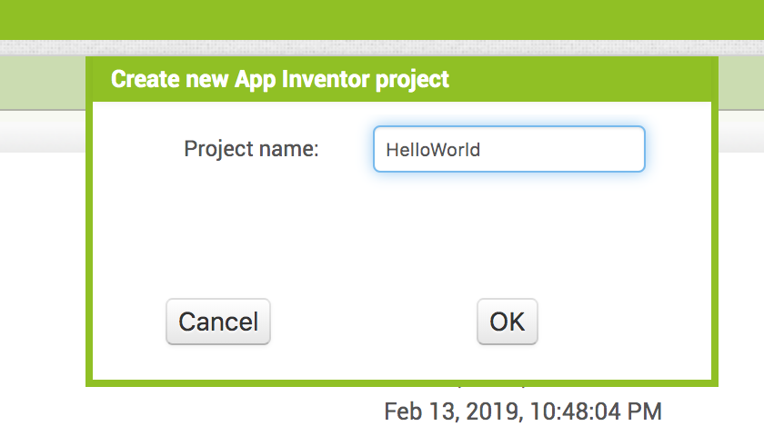
Resim 1.1
Ekranın sol tarafında, “Buton” simgesini Kullanıcı Arabirimi (User Interface) çekmecesinden sürükleyin ve akıllı telefona benzeyen ekrana bırakın (Resim 1.2).
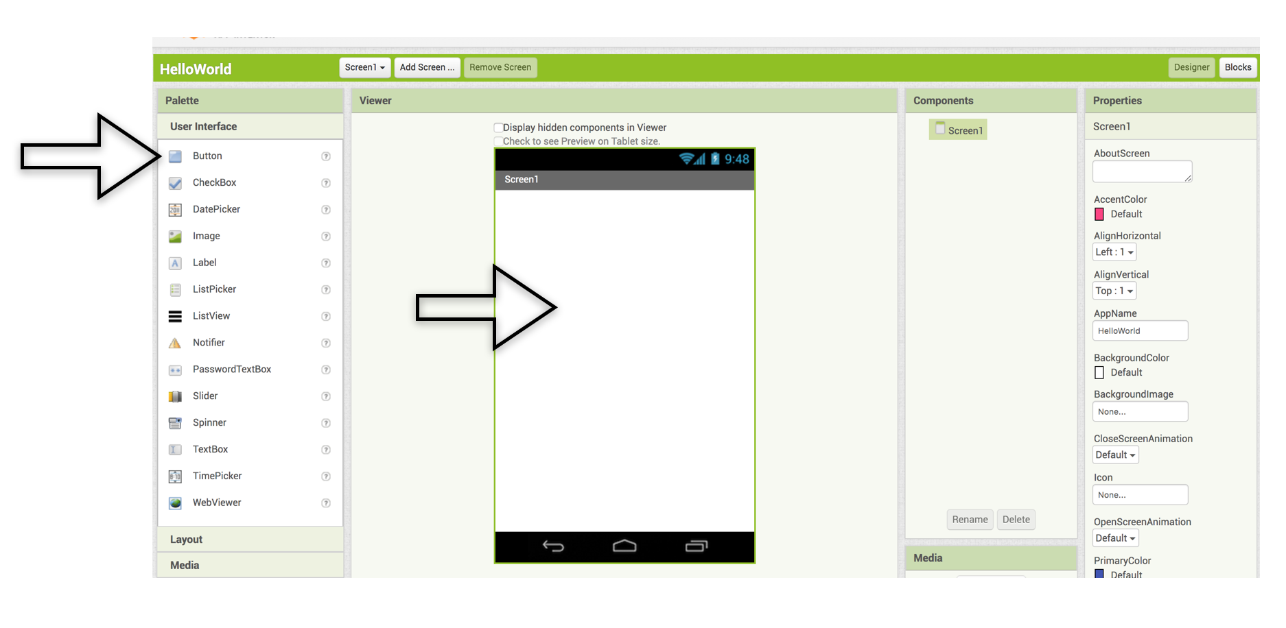
Resim 1.2
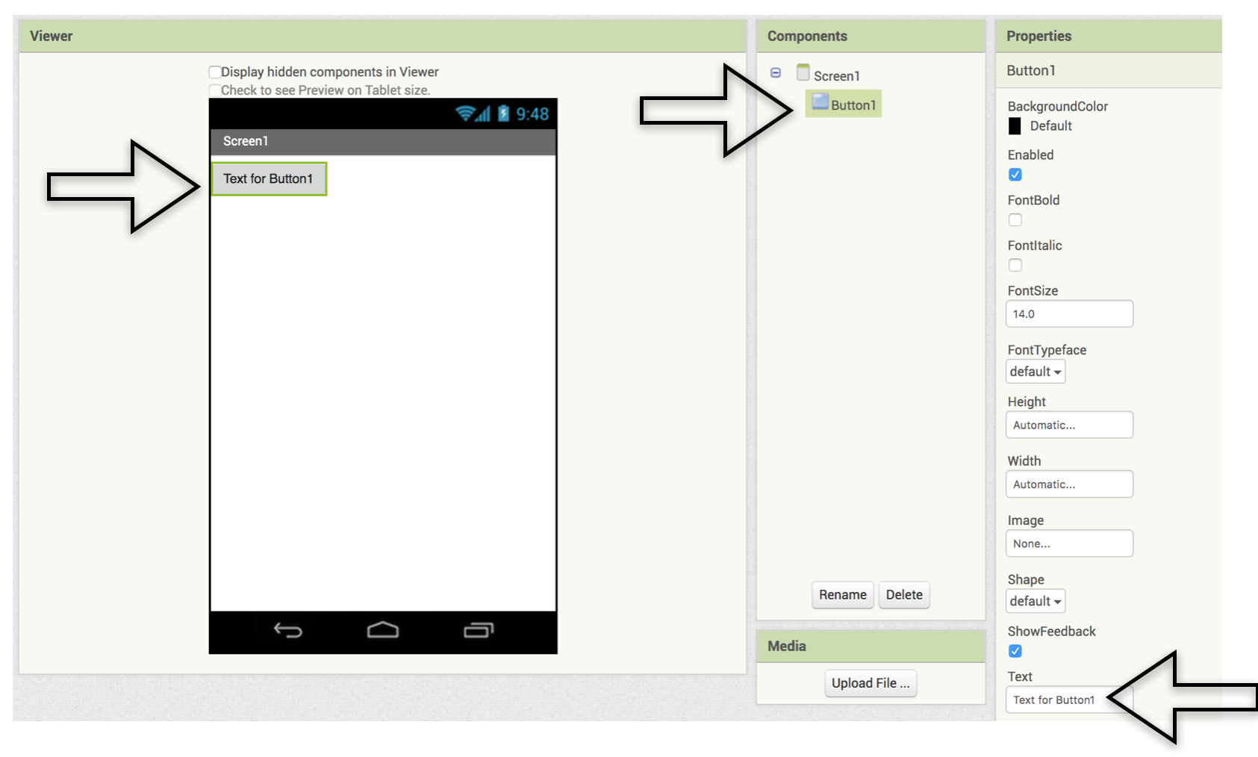
Resim 1.3
Ekranın sol alt tarafındaki Button1 için Metin özelliğini, “Hello World!” olarak değiştirin. Şimdi buton üzerindeki metnin “Button1 için Metin” 'den “Hello World!”'e dönüştüğünü görmeniz gerekir (Resim 1.3).
Ekranın sol tarafındaki Paletin Medya çekmecesinden, simgeyi ekrana sürükleyerek bir Okuma Metin (TextToSpeech) bileşeni ekleyin. Simgeyi, Görünmeyen bileşenler (Non visible components) etiketinin altında, ekranın hemen aşağısında görmeniz gerekir.
Şimdi uygulamamıza iki bileşen ekledik. Bir sonraki adım, kullanıcılar ile etkileşime girdiklerinde ne yapmaları gerektiği konusunda bu bileşenlere “davranış” ya da bir dizi komut vereceğimiz Bloklar (Blocks) düzenleyicisine geçmek. Ekranın sağ üst tarafındaki Bloklar düğmesine tıklayın (Resim 1.4).

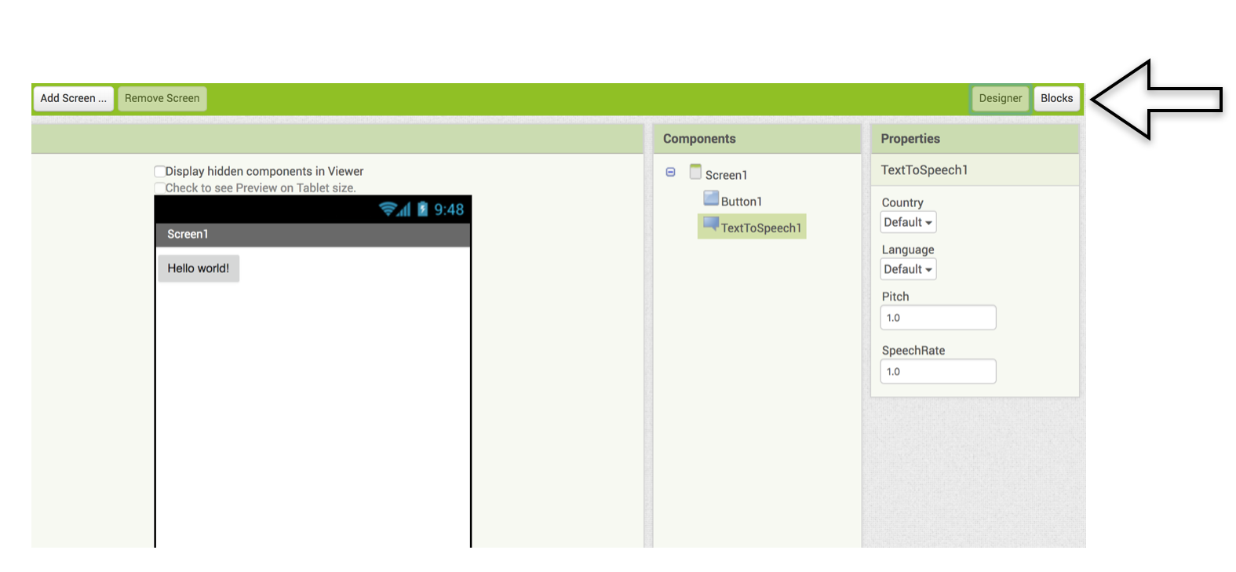
Resim 1.4

Bloklar düzenleyicisinde, her bir bileşen için Bloklar veya komutların gösterildiği sol tarafa gidin. Button1 bileşenini tıkladığınızda, Buton için tüm komut bloklarını içeren kaydırılabilir bir pencere görünecektir. “whenButton1.click”'e tıklayın ve sürükleyin ve İzleyici adlı beyaz alana bırakın - bu programın bir araya getirileceği yerdir (Resim 1.5).

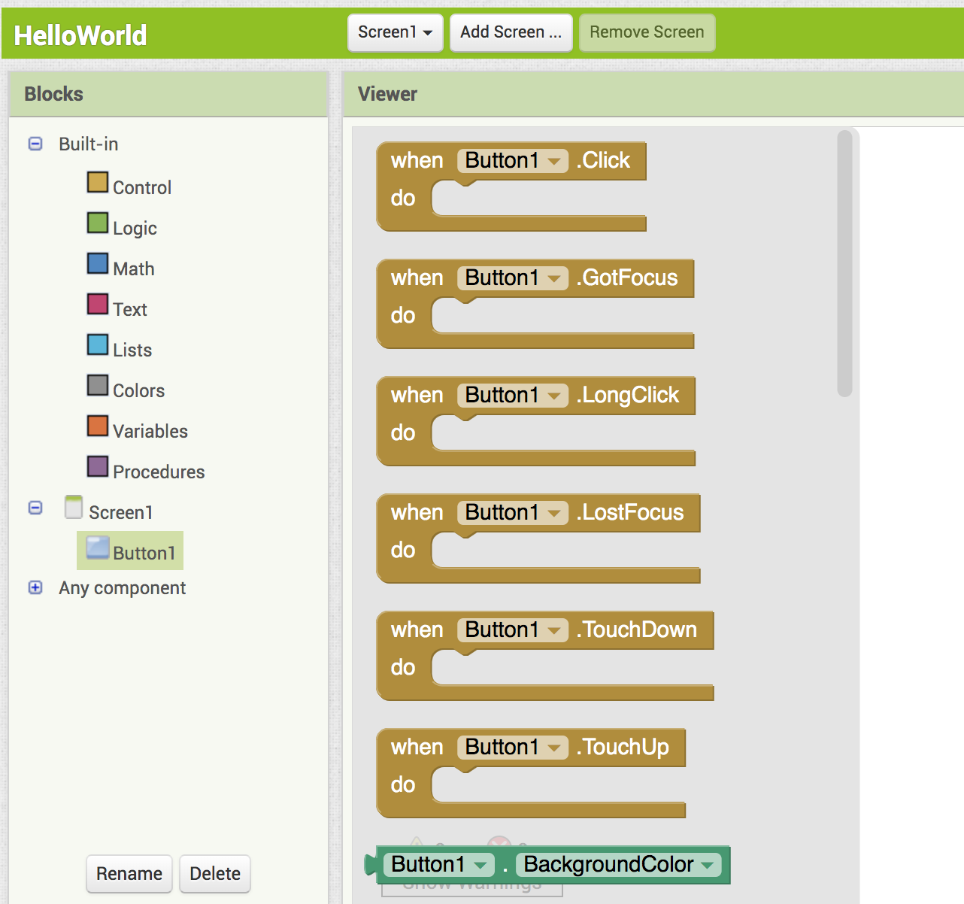
Resim 1.5
Şimdi TextToSpeech1 bloğuna gidin ve “call TextToSpeech1.Speak message”'a tıklayıp “when Button1.click” bloğuna sürükleyin. İki blok uygun şekilde bağlandığında bir “klik” sesi duymalısınız (Resim 1.6).

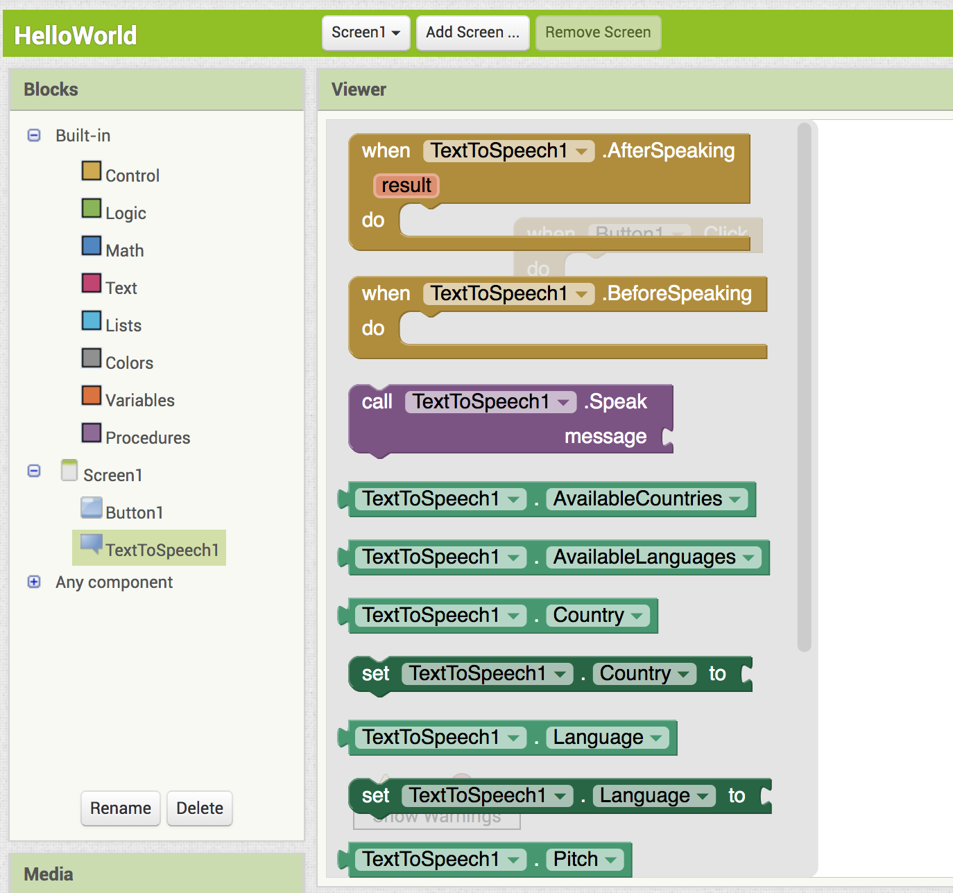

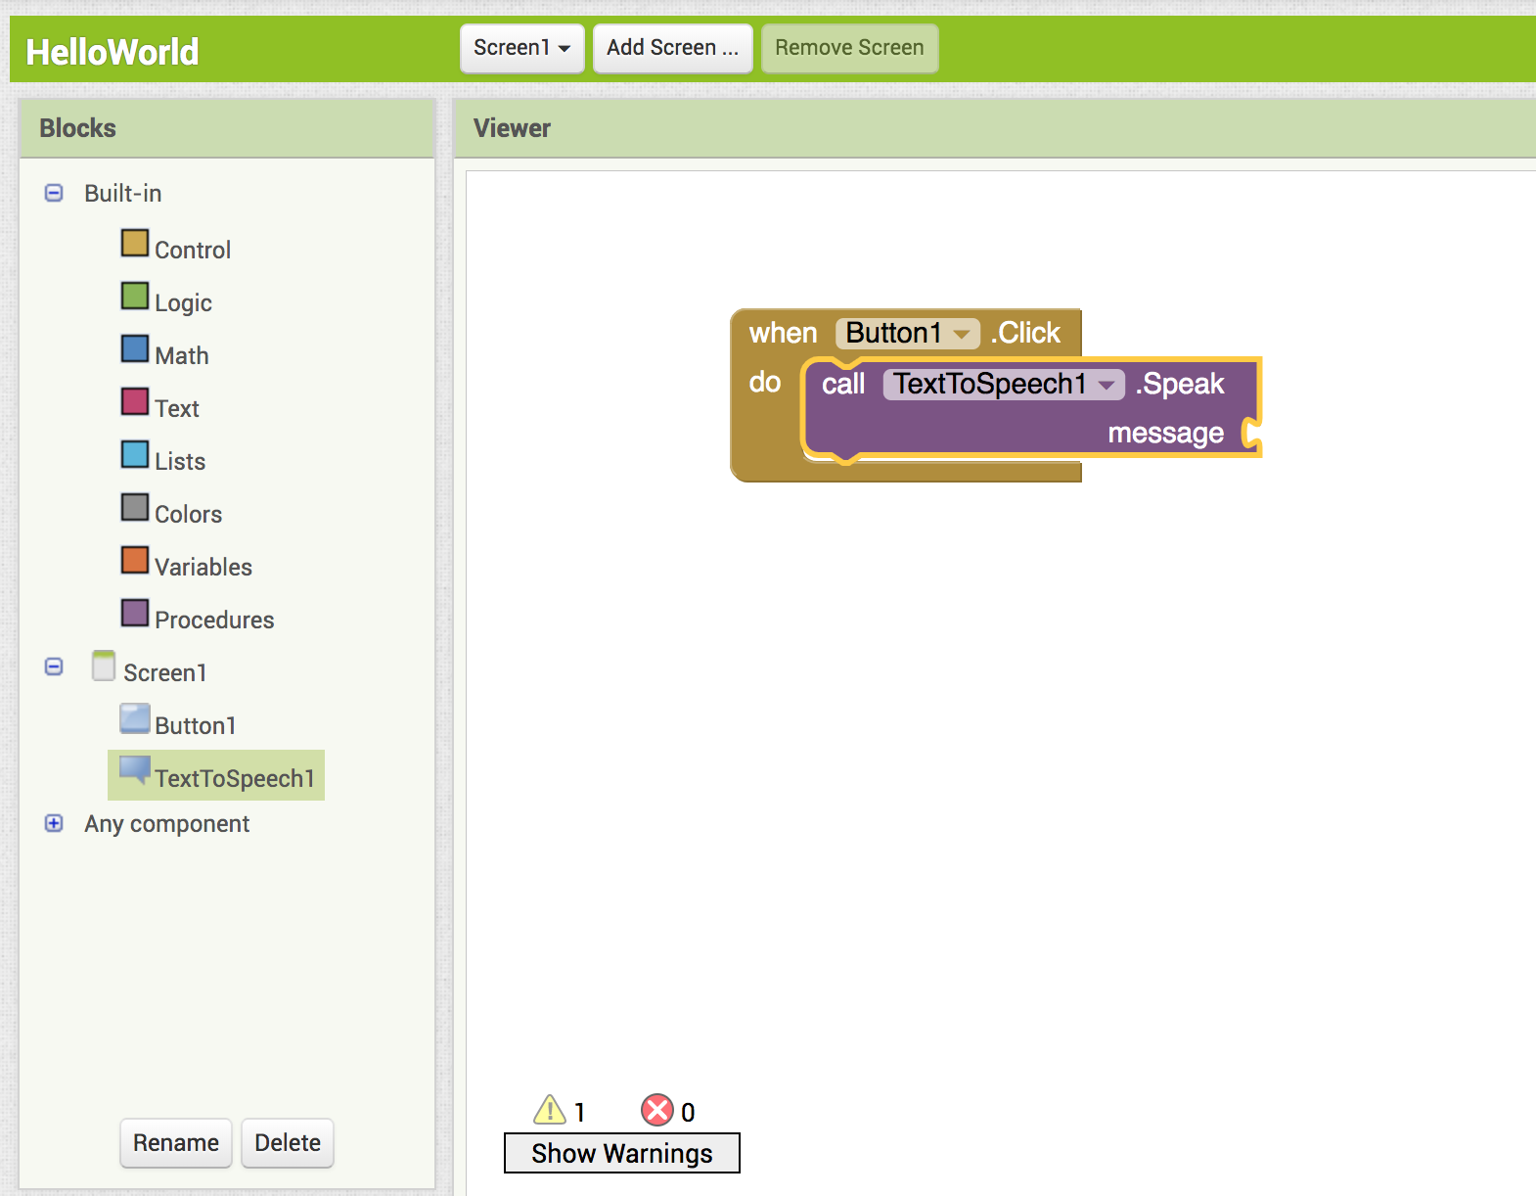
Resimler Kümesi 1.6
TextToSpeech bileşeninin yüksek sesle okuyabildiği bir mesaj oluşturmak için, Yerleşik bloklar bölümünün altındaki Metin bileşenine gidin. Üzerine tıklayın ve “” boş bir metin bloğu seçin. TextToSpeech bloğunun “mesaj” bölümüne sürükleyip bağlayın ve “Hello world!” Yazın (Resim 1.7).
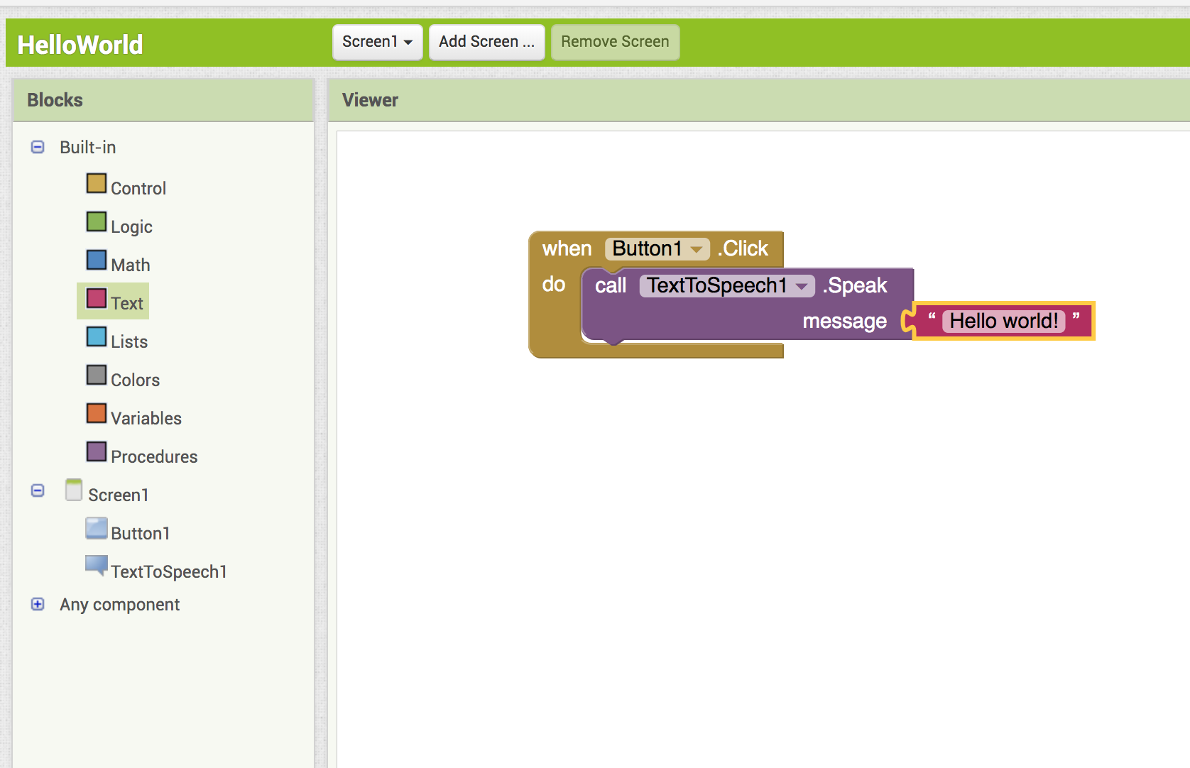
Resim 1.7
Uygulamayı test etmek için sayfanın üst kısmındaki Bağlan sekmesine giderek projenizi akıllı telefona bağlayın ve AI2 tamamlayıcıyı tıklayın. Ekranda bir barkod görünmelidir. Akıllı telefonunuza gidin ve MIT AI2 Companion uygulamasını açın ve “Barkod tara” butonuna tıklayın.
Telefonunuzla ekrandaki barkodu taradıktan sonra telefonunuzda "Merhaba Dünya!" (“Hello World!”) butonunu görmeniz gerekir. Butona tıkladığınızda bir sesin “Merhaba Dünya!” Dediğini duyacaksınız. Tebrikler! İlk mobil uygulamanızı oluşturmuş bulunmaktasınız! Metni değiştirerek veya butonlar, görüntüler, etiketler veya metin kutuları gibi daha fazla bileşen ekleyerek bu programı denemekten çekinmeyin.

Yeni başlayanlara daha fazla örnek ve ders için aşağıdak bağlantıya tıklayın: http://explore.appinventor.mit.edu/ai2/beginner-videos
Öğretmenler ve eğitimciler için faydalı kaynaklar:

http://appinventor.mit.edu/explore/resources.html
http://teach.appinventor.mit.edu/
http://appinventor.mit.edu/explore/library.html
https://groups.google.com/forum/#!forum/mitappinventortest
http://appinventor.mit.edu/explore/books.html

Yazarın adı: Rosanna Kurrer

